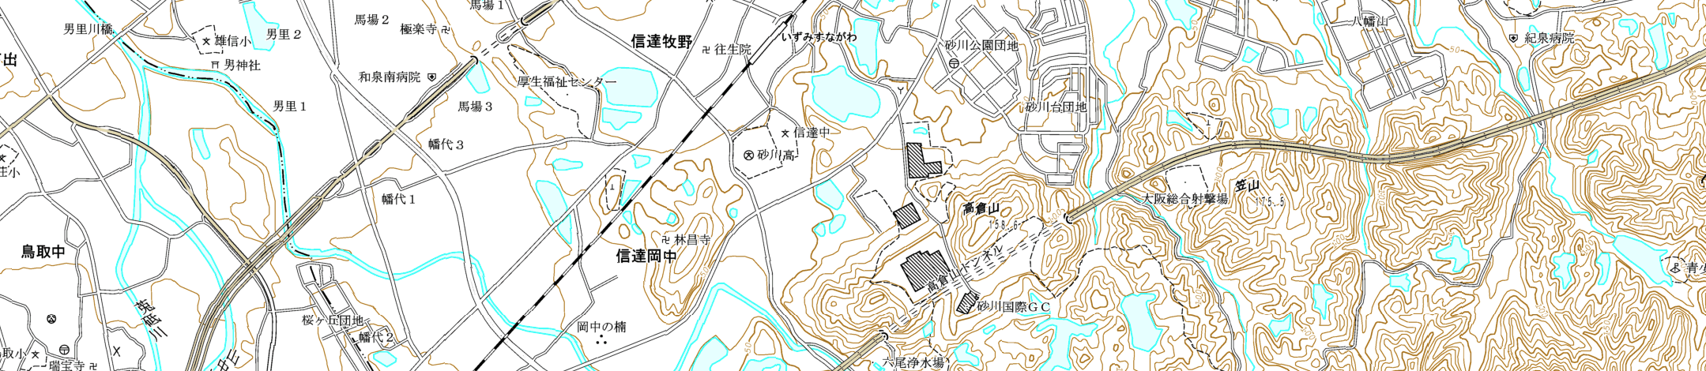
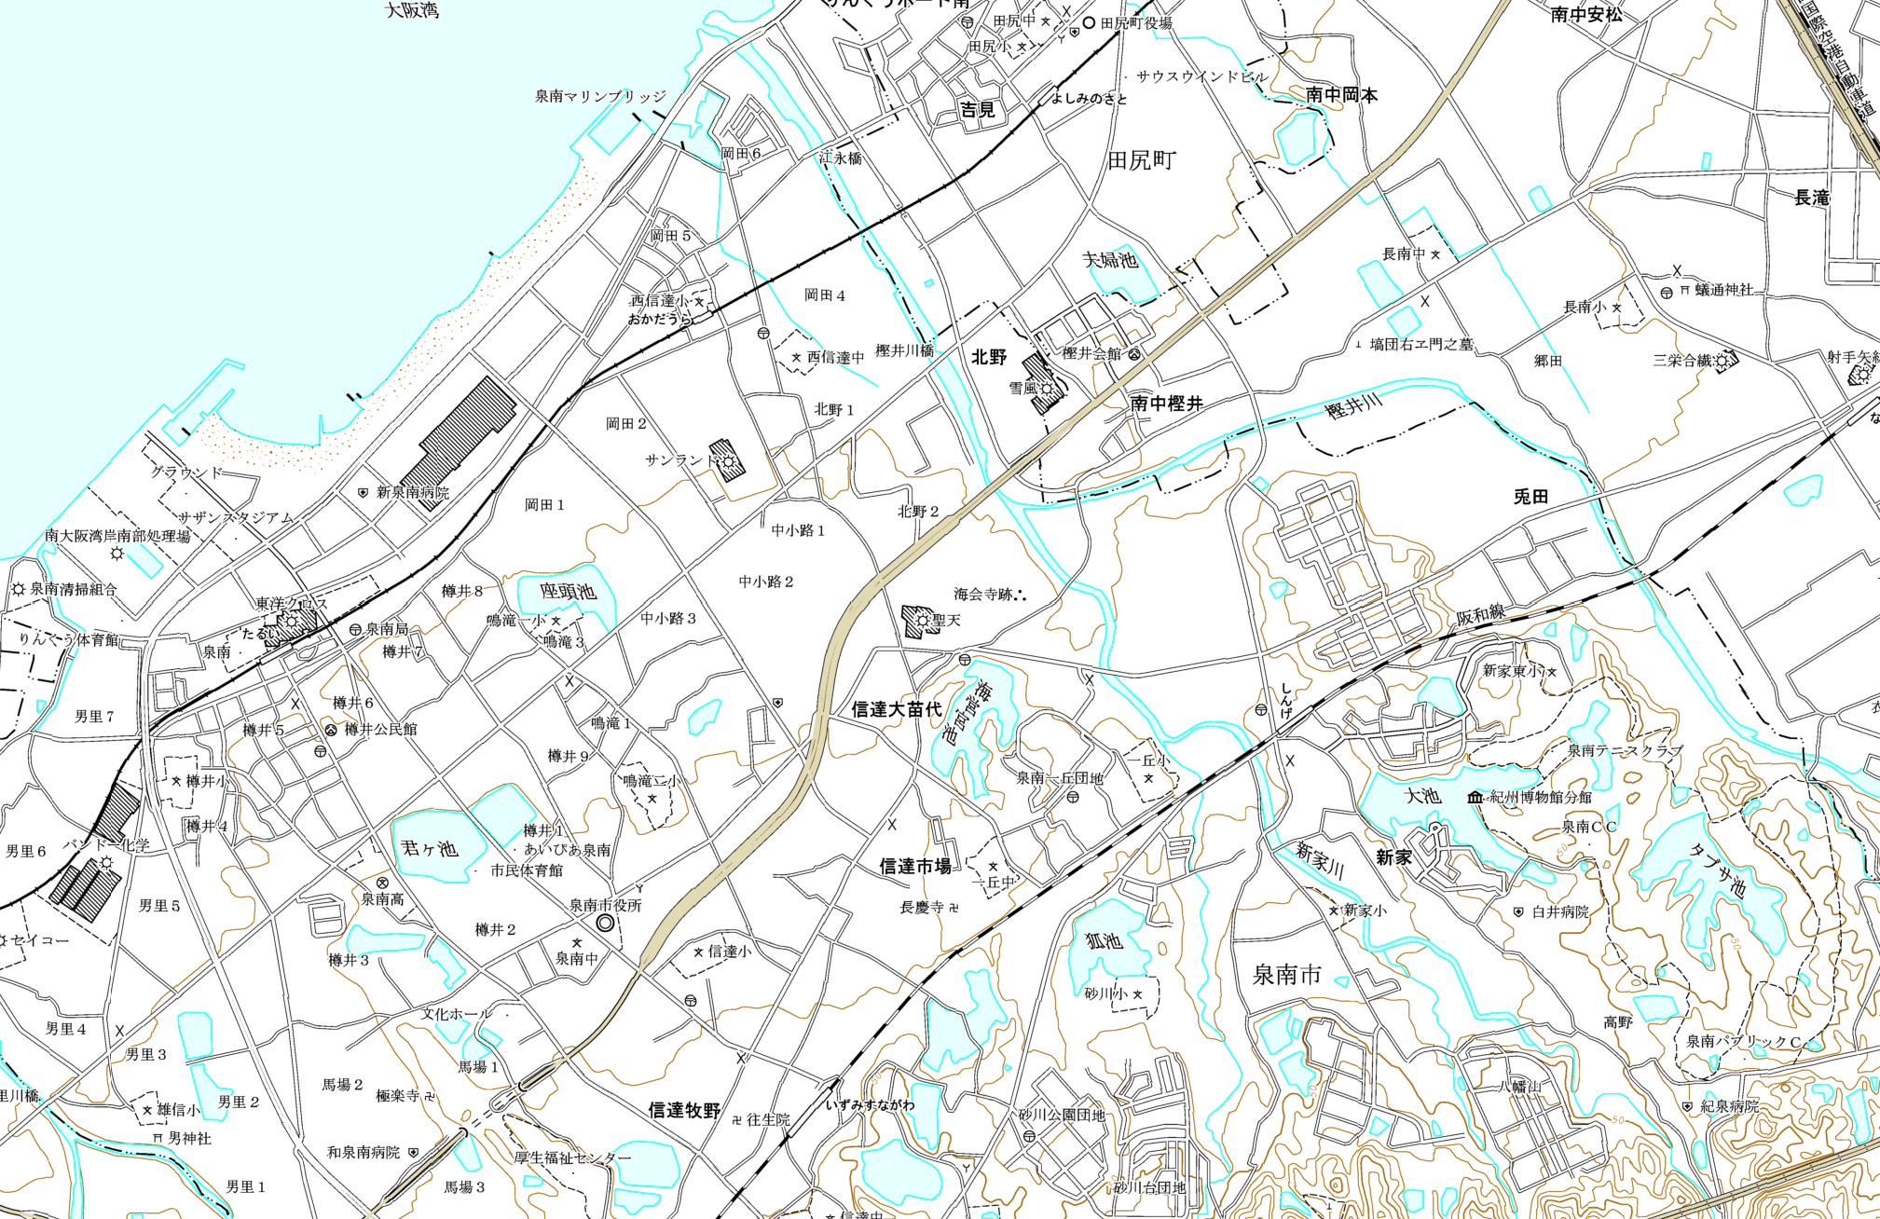
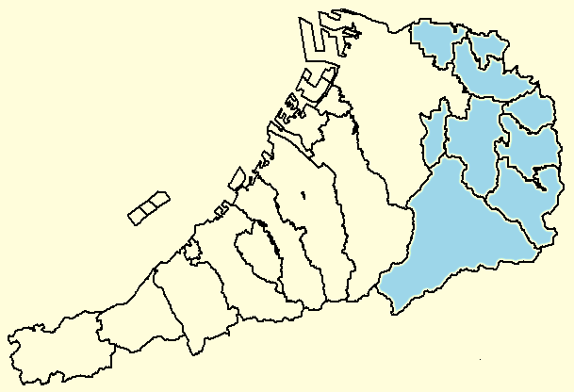
泉佐野市
泉南市
阪南市
3・3・228-2 大阪岸和田泉南線線
3・5・228-5 中小路岡田樽井線
位置図
【凡例】
廃止する区域

